**Руководство по установке**

Идентификатор: 00

Версия: 1.0

Пользователь: User00

Дата: 17.05.2025

Утверждено:

Выбор папки для установки – рисунок 1.

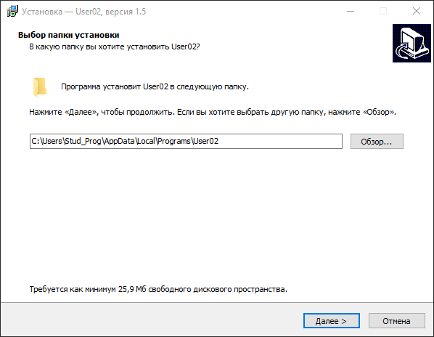

Рисунок 1 – выбор папки

Настройка (создание значка) – рисунок 2.

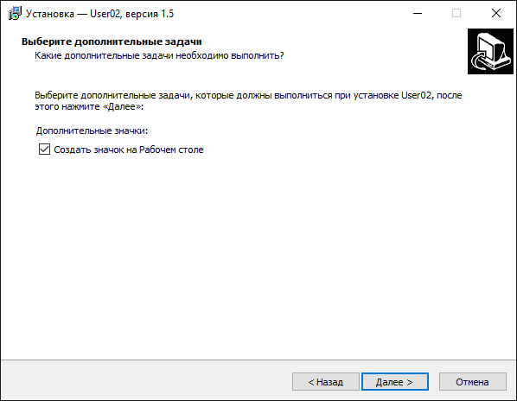

Рисунок 2 – Настройка

Установка – рисунок 3.

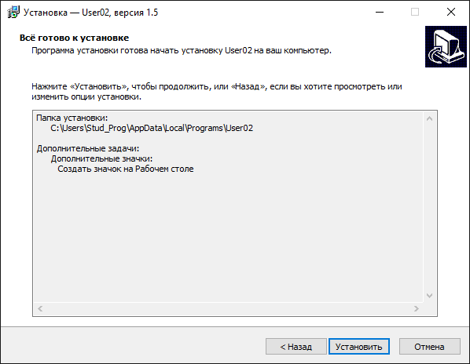

Рисунок 3 – Установка

Завершение установки – рисунок 4.

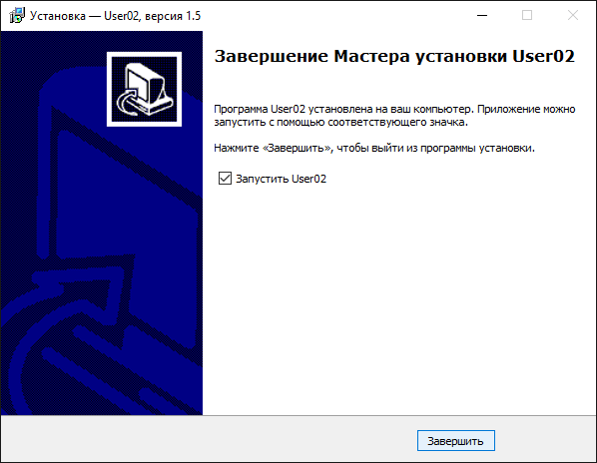

Рисунок 4 – завершение установки